Хронология Великой Отечественной войны в фотографиях

Молодёжный совет Управления Федерального казначейства по Костромской области оформил стенд — хронологию войны в фотографиях. От тревожного 1941‑го до долгожданной Победы в 1945‑м: каждый год, каждый снимок — это история, которую важно помнить.
Эти чёрно‑белые кадры рассказывают больше, чем слова. Они помогают нам:
- прочувствовать атмосферу тех лет и осознать масштаб пережитых испытаний;
- увидеть войну глазами её современников — солдат, тружеников тыла, детей и женщин;
- сохранить живую связь поколений — через образы, которые передают эмоции и правду без прикрас;
- глубже понять цену Победы и отдать дань уважения подвигу нашего народа;
- не допустить, чтобы героические и трагические страницы истории были забыты.
Пусть эти фотографии станут напоминанием о силе духа, единстве и мужестве — качествах, которые помогли нашему народу выстоять в тяжелейшие годы.
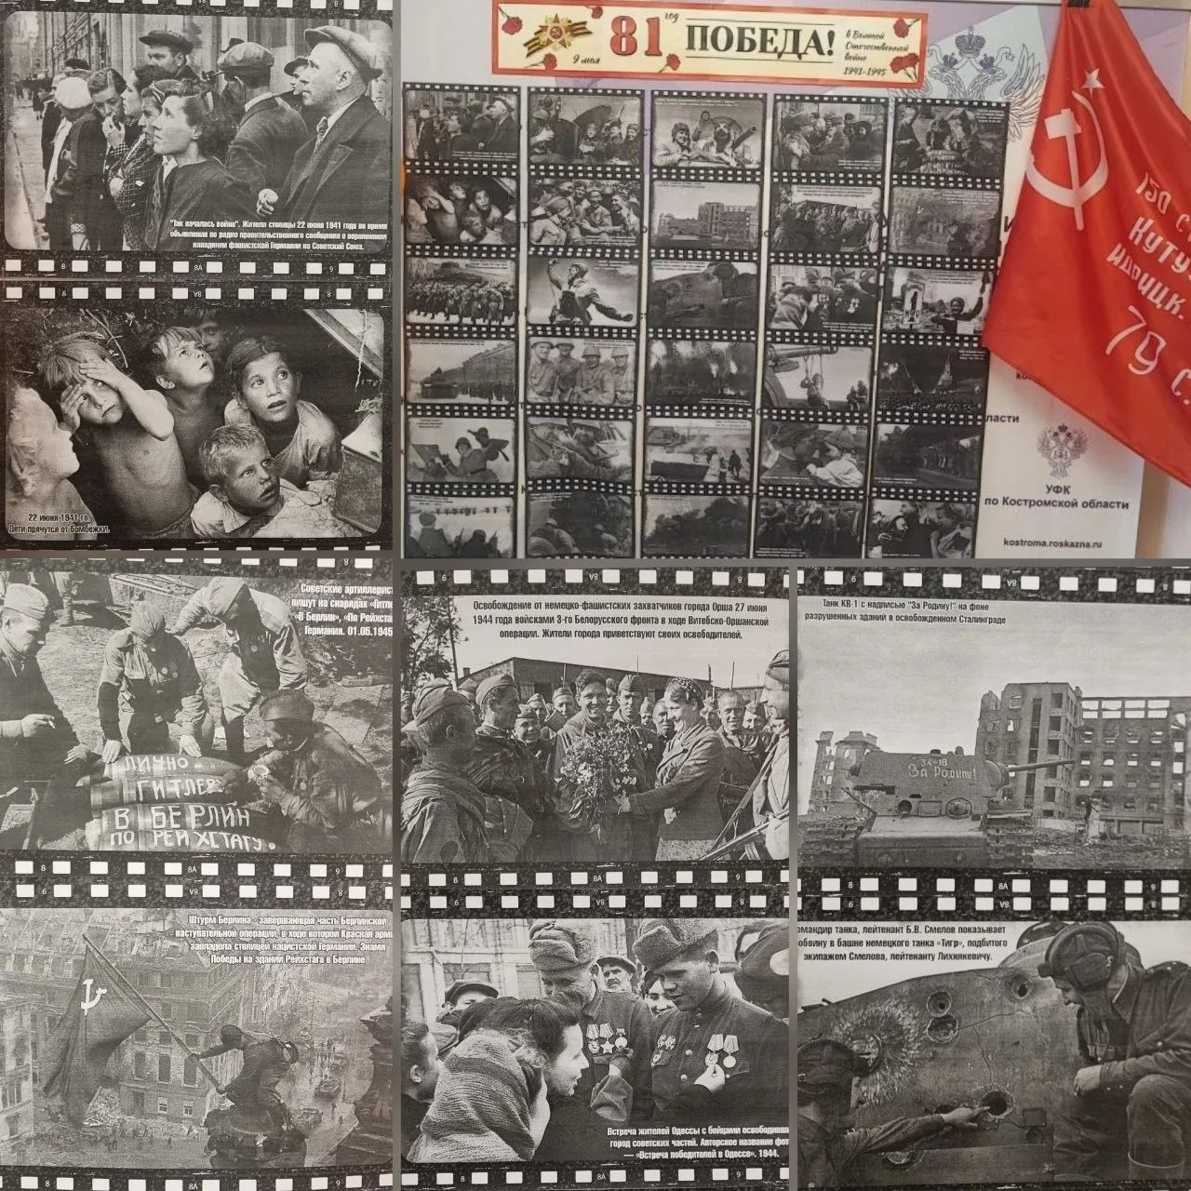

Председатель Молодежного совета
Управления Федерального казначейства
по Костромской области А.В. Лошкина

